PEDIDO DE PROVIDÊNCIAS Nº 2944/2024
Instalação de tampa e desobstrução de boca de lobo na Rua Bruno Werner Storck, esquina com a Rua Ana Terra, no Bairro Canudos.
Solicita-se, após os trâmites re na altura do regimentais, que seja enviada cópia da presente proposição ao Poder Executivo, para que realize a seguinte providência:

Instalação de tampa e desobstrução de boca de lobo na Rua Bruno Werner Storck, esquina com a Rua Ana Terra, no Bairro Canudos.

Novo Hamburgo, 30 de julho de 2024.
Vereadora Lourdes Valim

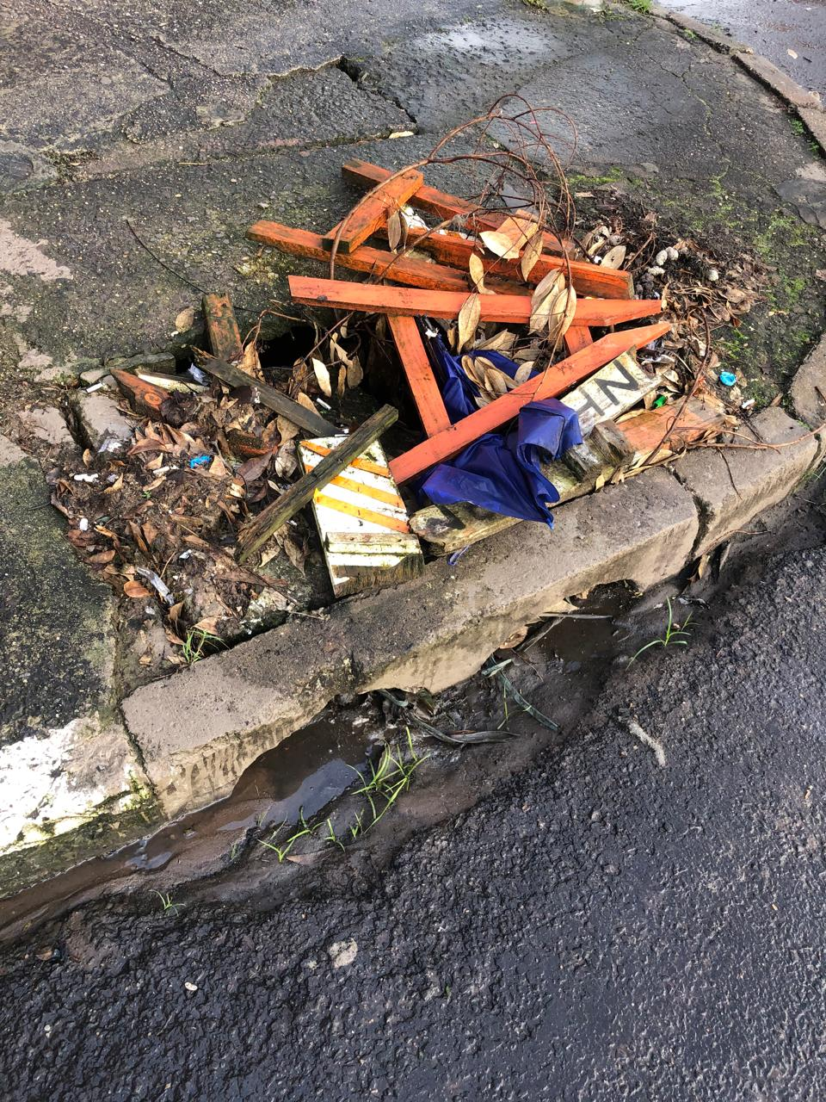

Obs.: Redação conforme original da autora.
/PS

